Пенсионный возраст для северян установлен на уровне 60 лет для мужчин
и 55 лет для женщин
05 октября 2018 года, Сыктывкар. Президент России Владимир Путин подписал федеральный закон, направленный на обеспечение сбалансированности и долгосрочной финансовой устойчивости пенсионной системы. Утвержденные в соответствии с законом изменения закрепляют общеустановленный пенсионный возраст на уровне 65 лет для мужчин и 60 лет для женщин. Для лиц, имеющих полный северный стаж*, пенсионный возраст установлен на уровне 60 лет для мужчин и 55 лет для женщин. Женщины, имеющие необходимый северный стаж, родившие двух и более детей, имеют право выйти на пенсию в 50 лет.
Повышение пенсионного возраста начнется постепенно с 1 января 2019 года и продлится в течение 10 лет до 2028 года.
Сроки выхода на пенсию для граждан, имеющих полный северный стаж, в переходный период
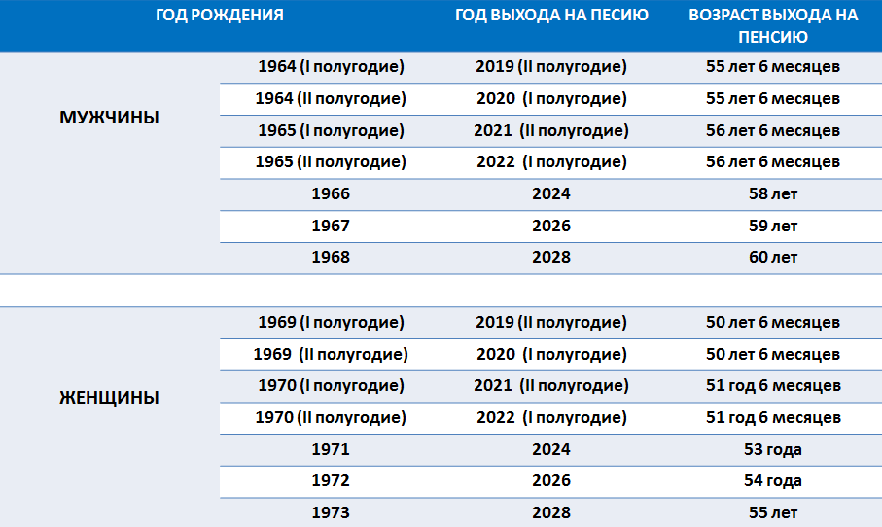

Сроки выхода на пенсию для граждан, не имеющих полного северного стажа, в переходный период
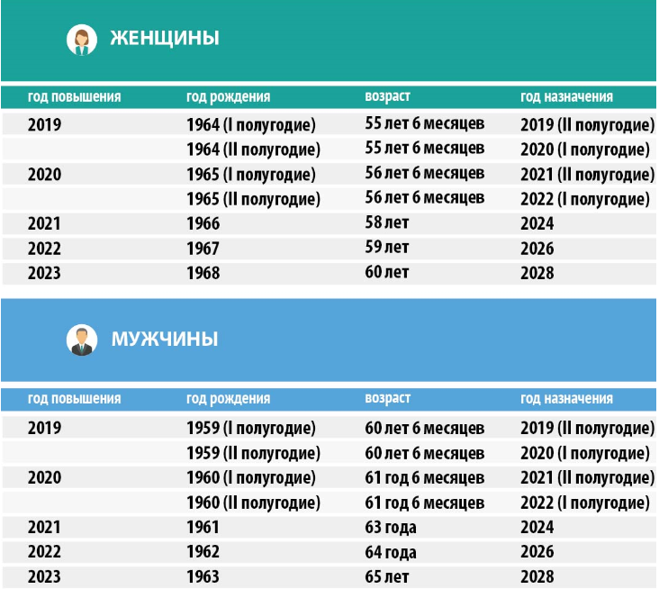
Повышение пенсионного возраста не затрагивает нынешних пенсионеров – получателей страховых пенсий и пенсий по государственному обеспечению. Они продолжат получать положенные пенсионные и социальные выплаты в соответствии с ранее приобретенными правами и льготами. Более того, предусмотрено увеличение размера пенсий неработающих пенсионеров за счет ежегодной индексации существенно выше инфляции – в соответствии с Указом Президента России от 7 мая 2018 года № 204 «О национальных целях и стратегических задачах развития Российской Федерации на период до 2024 года».
Право досрочного выхода на пенсию сохраняется для всех, кому оно было предоставлено ранее. Работникам, занятым во вредных и опасных условиях труда, досрочный выход сохраняется полностью без изменений. Аналогично и для пилотов гражданской авиации, летчиков-испытателей, людей, пострадавших в результате радиационных или техногенных катастроф, водителей общественного транспорта, женщин с пятью детьми, инвалидов по зрению, родителей и опекунов инвалидов, а также других граждан. В полном объеме сохраняются пенсии по инвалидности. Лицам, потерявшим трудоспособность, пенсия назначается независимо от возраста при установлении группы инвалидности.

Помимо сохранения прежних льгот по досрочному выходу на пенсию, вводятся новые основания назначения пенсии раньше достижения пенсионного возраста. Право уйти на пенсию на два года раньше будет предоставлено женщинам, имеющим стаж 37 лет, и мужчинам, имеющим стаж 42 года. Воспитавшие трех или четырех детей женщины смогут выйти на пенсию досрочно на три и четыре года соответственно.
В течение переходного периода по повышению пенсионного возраста будут сохранены все федеральные льготы, действующие на 31 декабря 2018 года. Как и прежде, ими смогут воспользоваться женщины при достижении 55 лет и мужчины при достижении 60 лет. Лицам, имеющим полный северный стаж, льготы будут предоставляться по достижении 55 лет для мужчин и 50 лет для женщин. Аналогично в пределах прежнего пенсионного возраста сохраняется назначение накопительной пенсии и других видов выплаты пенсионных накоплений.
Границы предпенсионного возраста увеличиваются с 2 до 5 лет – в течение этого периода предусмотрены новые дополнительные гарантии, которые защитят интересы граждан предпенсионного возраста. Как и раньше, они смогут выйти на пенсию на два года раньше установленного пенсионного возраста при отсутствии возможности трудоустройства.
Для неработающих пенсионеров, живущих на селе и имеющих 30 лет стажа в сельском хозяйстве, с 1 января 2019 года вводится надбавка в размере 25 процентов к фиксированной выплате страховой пенсии.
Напомним, что помимо достижения пенсионного возраста условиями для назначения страховой пенсии по старости являются наличие необходимого стажа и необходимого количества пенсионных баллов (в 2018 г. – 13,8, 2019 г. – 16,2 с последующим ежегодным увеличением на 2,4 до достижения 30 баллов к 2025 году).

*Северный стаж - стаж работы в районах Крайнего Севера (РКС) и в местностях, к ним приравненных (МКС). Требуемая продолжительность северного стажа: не менее 15 лет в РКС или не менее 20 лет в МКС. Страховой стаж при этом должен составлять не менее 20 лет для женщин и не менее 25 лет для мужчин.

